Міністерство освіти і науки України

Національний технічний університет України

“Київський політехнічний інститут імені Ігоря Сікорського”

Факультет інформатики та обчислювальної техніки

Кафедра інформатики та програмної інженерії

**Лабораторна робота №5**

Аналіз даних з використанням мови Python

**Тема:** Робота з часовими рядами в Pandas

**Варіант:** 1

Виконав Перевірив:

студент групи ІП-11: Тимофєєва Ю. С

Панченко С. В.

Київ 2023

Зміст

1 Мета лабораторної роботи 6

2 Завдання 7

3 Виконання 8

3.1 Побудувати графік зміни середніх денних температур: 1. загальний; 2. за 2014 рік; 3. за квітень 2013 року; 4. за листопад 2013 –травень 2015; 5. за 2015 та 2016 на одному графіку 8

3.2 Знайти середні значення вологості 1. за 2016 рік; 2. за кожний місяць; 3. за кожні два тижні весни та літа 2014 року. 4. Розрахувати і зобразити зміни вологості у відсотках за кожен день впродовж літа 2015 року. 5. Знайти та зобразити графічно ковзне середнє вологості за 2013 рік з вікном в місяць. 13

4 Висновок 18

# Мета лабораторної роботи

Ознайомитись з основними представленнями часових рядів в Pandas та операціями з ними.

# Завдання

Варіант 1.

Файл Delhi_Climate.csv.

1. Побудувати графік зміни середніх денних температур: а) загальний; б) за 2014 рік; в) за квітень 2013 року; г) за листопад 2013 – травень 2015; д) за 2015 та 2016 на одному графіку.
2. Знайти середні значення вологості а) за 2016 рік; б) за кожний місяць; в) за кожні два тижні весни та літа 2014 року. г) Розрахувати і зобразити зміни вологості у відсотках за кожен день впродовж літа 2015 року. д) Знайти та зобразити графічно ковзне середнє вологості за 2013 рік з вікном в місяць.

# Виконання

## Побудувати графік зміни середніх денних температур: 1. загальний; 2. за 2014 рік; 3. за квітень 2013 року; 4. за листопад 2013 –травень 2015; 5. за 2015 та 2016 на одному графіку

Для початку імпортуємо модуль numpy, pandas, seaborn та matplotlib, завантажимо дані до датафрейму, використавши колонку date як індекс.

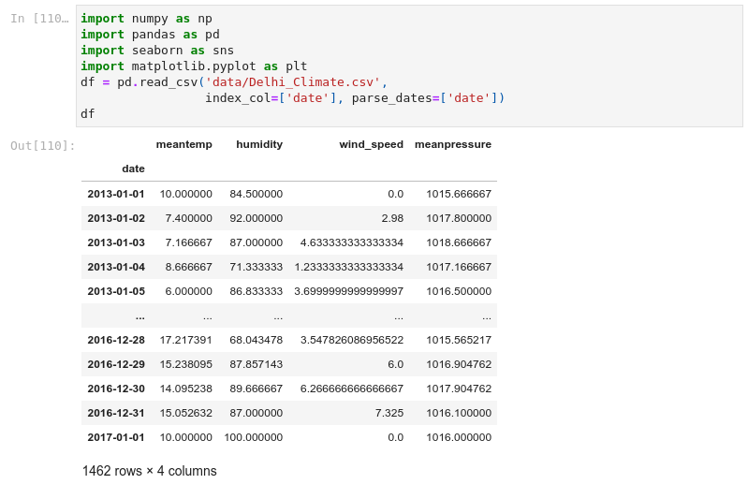  
  
Рисунок 3.1 - Завантаження даних

Побудуємо графік денних температур застосувавши метод pandas.Series.plot.

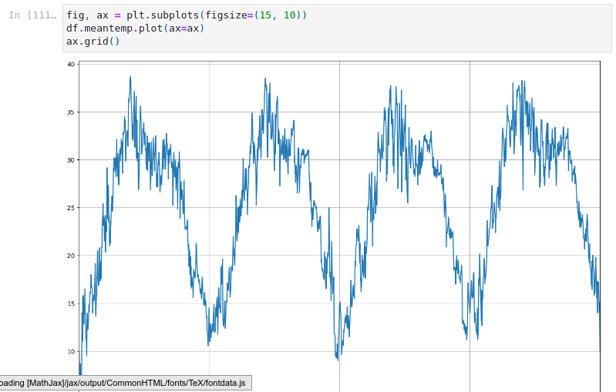  
  
Рисунок 3.2 - Графік денних температур

Побудуємо графік температур за 2014 рік.

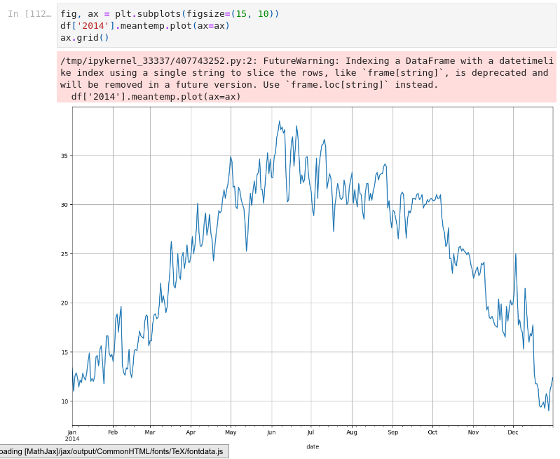  
  
Рисунок 3.3 - Графік зміни середніх денних температур за 2014 рік

Побудуємо графік зміни середніх денних температур за квітень 2013-го року. Виконаємо знаходження потрібних даних декількома способами.

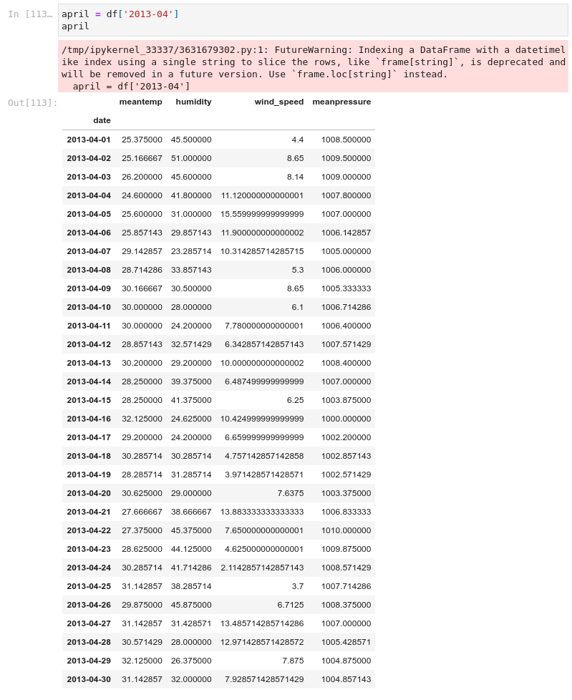  
  
Рисунок 3.4 - Фільтрування за допомогою масок

Побудуємо графік середніх температур за квітень 2013 року.

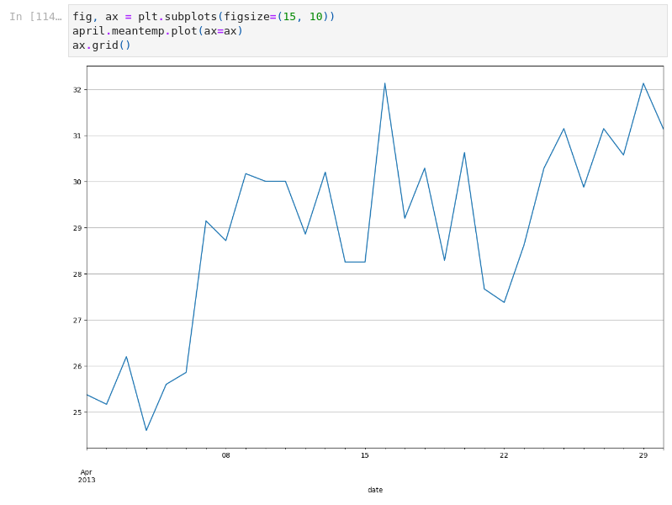  
  
Рисунок 3.5 - Графік середніх температур за квітень 2013 року

Виконаємо знаходження даних за допомогою атрибута loc для побудови графіку середніх денних температур з листопада 2013-го по травень 2015-го.

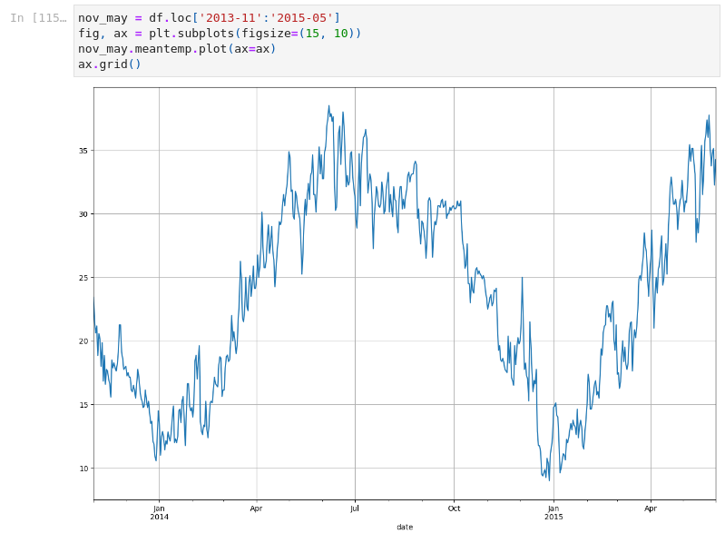  
  
Рисунок 3.6 - Графік середніх денних температур з листопада 2013-го по травень 2015-го

Побудуємо на одному графіку дані середніх денних температур за 2015 та 2016 рік.

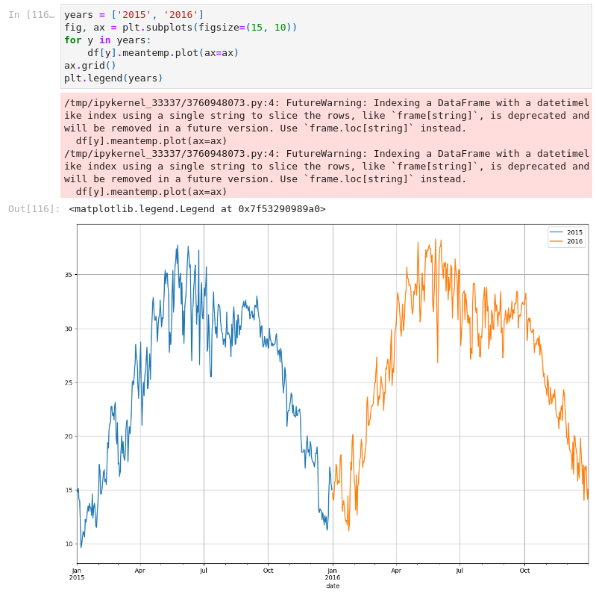  
  
Рисунок 3.7 - Графік середніх денних температур за 2015-ий та 2016-ий роки

## Знайти середні значення вологості 1. за 2016 рік; 2. за кожний місяць; 3. за кожні два тижні весни та літа 2014 року. 4. Розрахувати і зобразити зміни вологості у відсотках за кожен день впродовж літа 2015 року. 5. Знайти та зобразити графічно ковзне середнє вологості за 2013 рік з вікном в місяць.

Знайдемо середні значення вологості за 2016-ий рік.

  
  
Рисунок 3.8 - Середнє значення вологості за 2016-ий рік

Знайдемо середнє значення вологості за кожен місяць кожного року. Використаємо метод resample для агрегування значень у періоди.

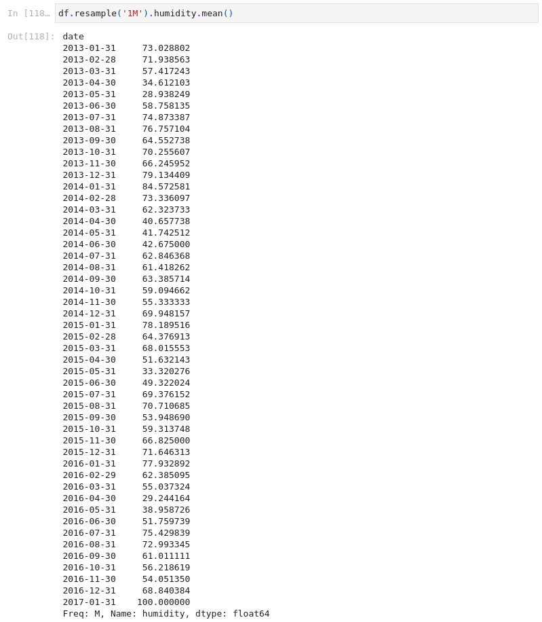  
  
Рисунок 3.9 - Дані про середню вологість за кожний місяць з включно 2013 по 2018 виключно

Знайдемо середні значення вологості за кожні два тижні весни та літа 2014 року.

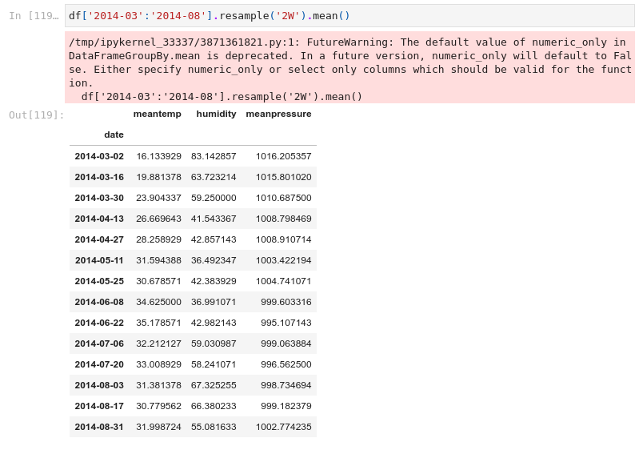  
  
Рисунок 3.10 - Середні значення вологості за кожні два тижні весни та літа 2014 року

Розрахуємо і зобразимо зміни вологості у відсотках за кожен день впродовж літа 2015 року. Використаємо метод pct_change для знаходження зміни у відсотках.

  
  
Рисунок 3.11 - Знаходження зміни вологості у відсотках

Зобразимо вище знайдені дані.

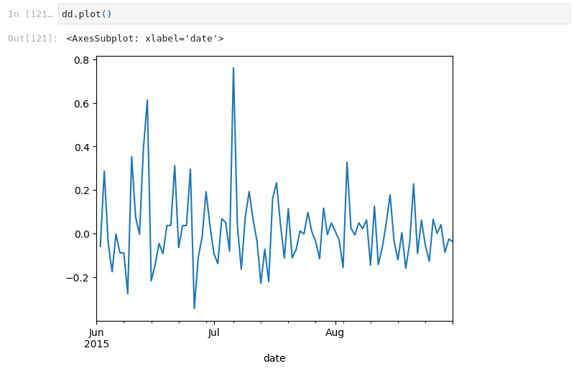  
  
Рисунок 3.12 - Uhfasr зміни вологості у відсотках

Знайдемо та зобразимо графічно ковзне середнє вологості за 2013 рік з вікном в місяць.

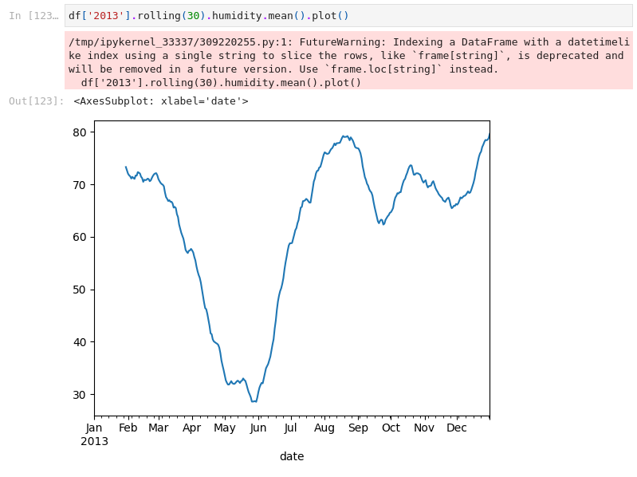  
  
Рисунок 3.13 - Графік ковзного середнього вологості за 2013 рік з вікном в місяць

# Висновок

Під час виконання даної лабораторної роботи я ознайомився з основними представленнями часових рядів в Pandas та операціями з ними.

У завданнях було застосовано знаходження проміжків за прямою індексацією за датою, метод resample агрегування даних за періодами, pct_change для знаходження зміни вологості у відсотках, rolling для знаходження ковзного середнього вологості. Графіки наведені.